Curriculum Vitae

Identificação
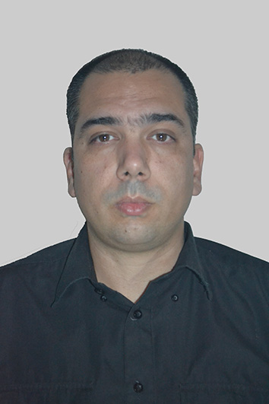

Nome: Giorgio Cirilo Almeida de Borba Data de nasc.: 25/06/1981
Endereço: Rua Alberto Gottselig, 259
Bairro: Centenário Cidade: Montenegro Estado: RS
CEP: 92510-840 Cel: 51 998-952-391
e-mail: giorgio.borba@gmail.com

Escolaridade

Auxiliar Técnico em Eletrotécnica

Escola Estadual Técnica São João Batista
Cidade: Montenegro Estado: RS
Período: De 1996 a 2000

Experiências Anteriores

Empresa: Naturovos
Cargo: Auxiliar de Almoxarifado
Data de Admissão: 08/2022 Data de Saída: 05/2024
Empresa: JBS Couros
Cargo: Operador de Produção I
Data de Admissão: 11/2020 Data de Saída: 04/2022
Empresa: JBS Couros
Cargo: Ajudante de Produção
Data de Admissão: 07/2019 Data de Saída: 11/2020

Empresa: Hotel Niro
Cargo: Recepcionista
Data de Admissão: 06/2017 Data de Saída: 02/2019
Empresa: Hotel Niro
Cargo: Recepcionista
Data de Admissão: 06/2014 Data de Saída: 05/2016
Cursos de Aperfeiçoamento
Curso: Técnico Financeiro
Entidade: Uniasselvi
Período: 800 horas (Cursando)
Curso: Excel 2016
Entidade: iPED - Cursos Online
Período: 80 horas

Curso: Gestão de Estoque
Entidade: iPED - Cursos Online
Período: 80 horas
Curso: Inglês Intermediário
Entidade: Yázigi
Período: De 1998 a 2002

Curso: Windows, Microsoft Office e Internet
Entidade: Multi Informática
Período: De 1998 a 2000

